Projet Logiciel Transversal

Option Informatique Et Systèmes
3ème année

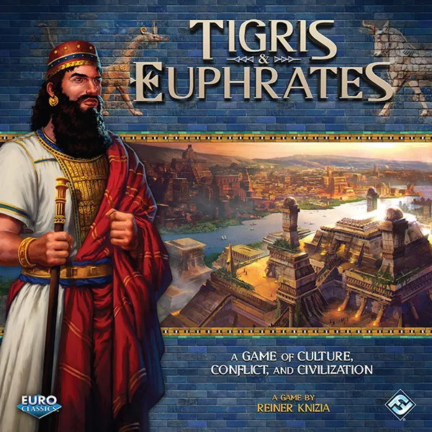

Bruno MACHADO - Rokhaya SOUMARÉ - Ying ZHOU

Table des matières

1 Présentation Générale 3
1.1 Introduction 3
1.2 Règles du jeu 3
1.3 Ressources 8
2 Description et conception des états 10
2.1 Description des états 10
2.2 Conception Logiciel 12
3 Rendu: Stratégie et Conception 14
3.1 Stratégie de rendu d’un état 14
3.2 Conception logiciel 15

Présentation Générale

Introduction
L’objectif de ce projet est d'implémenter le jeu de société Tigris & Euphrates, créé par Reiner Knizia et publié pour la première fois en 1997. Dans ce jeu, chaque joueur doit développer la civilisation mésopotamienne dans quatre domaines distincts (établissements, temples, fermes et marchés). Pour cela, les joueurs vont utiliser leurs leaders, créer et étendre des royaumes, bâtir des monuments et résoudre des conflits, gagnant ainsi des points de victoire dans les différents domaines. Le vainqueur sera celui qui contribue le plus, et de manière équilibrée, au développement de la civilisation.

Règles du jeu
Le jeu se joue à tour de rôle, à chaque tour le joueur actif peut faire 2 actions parmi:

- Placer, déplacer ou retirer un leader.
- Placer une tuile.
- Jouer une tuile catastrophe.
- Remplacer jusqu’à six tuiles de sa main.

Chaque action est détaillée ci-dessous:

Placer, déplacer ou retirer un leader

Chaque joueur possède une dynastie de quatre leaders: un roi, un prêtre, agriculteur et commerçant (voir Figure 4). Un leader peut venir de la main du joueur ou être repositionné à partir d’un autre espace sur le plateau. En outre, un leader peut être retiré du plateau. Un leader doit toujours être adjacent à un temple (toutes les tuiles sont indiquées à la figure 2). Le placement du leader doit respecter les restrictions suivantes:

- Un leader doit être placé dans un espace vide.
- Un leader ne peut être placé qu’à côté d’un temple.
- Un leader ne peut pas être placé sur une rivière.
- Un leader ne peut être placé de manière à unir les royaumes.

Une région est toute zone sur le plateau de jeu couverte par une tuile seule ou deux ou plus tuiles adjacentes. Une région qui a au moins un leader adjacent est un royaume. Un royaume peut contenir plusieurs leaders de différentes couleurs. Les conflits surgissent quand il y a deux leaders de même couleur dans un royaume.

Placer une tuile

Un joueur aura six tuiles dans sa main au début de son tour. Les joueurs utilisent ces tuiles pour étendre les régions, renforcer les dirigeants et gagner des points de victoire. Pour placer une tuile, un joueur prend une tuile de sa main et le met à bord selon les restrictions suivantes:

- Une tuile doit être placée sur un espace vide.
- Les fermes ne peuvent être placées que sur les rivières.
- Les établissements, les temples et les marchés ne peuvent pas être placés sur les rivières.
- Une tuile ne peut pas être placée là où elle unirait plus que deux royaumes.

Après qu’une tuile est placée, elle ne peut pas être déplacée. Si une tuile est placée dans un royaume, et que ce royaume contient un leader de cette même couleur, alors un point de victoire de cette couleur est gagné par le joueur qui contrôle ce leader. S'il n'y a pas de leader de la même couleur, mais qu'il y a un roi (leader noir) dans le royaume, alors un point de victoire de la couleur de la tuile est gagné par le joueur qui contrôle le roi. Si la tuile est placée de sorte qu’elle unit deux royaumes, même s’il n’y a pas de conflits, aucun point de victoire n’est gagné.

Jouer une tuile catastrophe

En début de partie, chaque joueur reçoit deux tuiles catastrophe. Une fois joué, la tuile catastrophe reste sur le plateau pour le reste du jeu. Il crée un espace bloqué qui ne peut pas être utilisé à nouveau. Un joueur peut placer des tuiles catastrophe sur un espace vide ou sur une tuile existante. Une tuile catastrophe ne peut être jouée sur une tuile portant un trésor ou un monument ni sur un espace occupé par un leader.

Remplacer jusqu’à six tuiles de sa main

Un joueur peut prendre jusqu’à six tuiles de sa main et les jeter. Ensuite, il tire le même nombre de tuiles et les ajoute à sa main.

Le tour d’un joueur se termine après ses deux actions. Si un ou plusieurs de ses dirigeants sont liés avec des monuments, il peut gagner des points de victoire supplémentaires. Enfin, tous les joueurs tirent jusqu’à ce que chacun ait 6 tuiles en main. Ensuite, c’est au tour du joueur suivant.

Autres règles pertinentes:

Trésors

Chaque trésor compte comme un point de victoire joker. À la fin du jeu, vous pouvez attribuer chaque trésor individuellement à n’importe quel type de point de victoire de votre choix.
La distribution de trésor peut être initiée quand un joueur positionne un leader ou place une tuile. Au début du jeu, dix jetons trésor sont placés sur les dix premiers temples du plateau. Les trésors sont gagnés de la manière suivante :

- Si un royaume contient plus d’un trésor à la fin de l’action d’un joueur, le commerçant dans ce royaume doit gagner tous les trésors sauf un. S’il y a des trésors sur un espace spécial de frontière, le joueur doit prendre des trésors de ces espaces d’abord; après cela, il peut choisir de quel espace retirer ses trésors restants.

- S’il n’y a pas de commerçant dans le royaume, les trésors y restent jusqu’à ce que le royaume ait un commerçant.

Monuments

La construction d’un monument peut se produire lorsque quelqu’un place une tuile. Il y a six monuments dans le jeu. Chaque monument a deux couleurs différentes. Si le joueur actif place une tuile de telle manière qu’il crée un carré 2x2 de quatre tuiles de la même couleur, il peut placer un monument. Une couleur du monument doit correspondre aux tuiles. Si cette couleur n’est plus disponible, le monument ne peut pas être construit. Un monument ne peut pas être détruit. Lorsque quatre temples sont utilisés pour construire un monument, ce qui suit s’applique:

- Si un trésor se trouve sur un temple, il reste sur cette tuile.

- Si un leader n’est plus adjacent à un temple, retirez-le et remettez-le au joueur.

Un monument fournit régulièrement des points de victoire. A la fin du tour du joueur actif, il détermine si un ou plusieurs de ses dirigeants sont dans le même royaume qu’un monument de couleur semblable. Pour chacun de ces leaders, il gagne un point de victoire de la couleur du leader pour chaque monument de même couleur dans le même royaume. Un roi ne gagne un point de victoire que lorsqu’il est relié à un monument noir.

Conflits

Des conflits peuvent survenir lorsque quelqu’un positionne un leader ou place une tuile. Lorsqu’un conflit survient, il est résolu avant la reprise du jeu. Il y a 2 types de conflits dans le jeu :

- Révolte: Une révolte se produit quand un leader est positionné dans un royaume qui contient déjà un leader de la même couleur. Lors d’une révolte, le joueur qui positionne le nouveau leader est l’attaquant. Le contrôleur du leader existant de la même couleur dans ce royaume est le défenseur. L’attaquant et le défenseur tirent leur force des temples. Résolvez les révoltes comme suit:

- Comptez les temples adjacents aux leaders: L’attaquant et le défenseur tirent leur force en comptant le nombre de temples adjacents à leurs leaders en conflit. Un temple peut compter pour les deux leaders.

- Les joueurs engagent des temples de leurs mains: D’abord l’attaquant, puis le défenseur, peuvent augmenter leur force en engageant au conflit des temples supplémentaires de leurs mains. Chaque joueur peut engager des temples supplémentaires seulement une fois. Celui qui a la force totale supérieure (nombre total de temples) gagne le conflit. Le défenseur gagne en cas d’égalité.

Les conséquences d’une révolte sont les suivantes:

- Le perdant doit retirer son leader du plateau et le remettre dans sa main.
- Le vainqueur gagne un point de victoire rouge.
- Les deux joueurs retirent tous les temples engagés du jeu.

- Guerres: les guerres se produisent lorsque deux royaumes sont unis et que le nouveau royaume agrandi contient des leaders de la même couleur. Aucun point de victoire n’est gagné quand une tuile est placée de sorte à unir deux royaumes. Au lieu de cela, cette tuile est couverte par la tuile d’unification.
Tous les conflits entre deux leaders de même couleur sont résolus individuellement. Chaque fois qu’il y a des guerres entre leaders dans plus d’une couleur, le joueur actif décide quelle guerre à résoudre en premier. Pour chaque guerre après la première, les joueurs résolvent la guerre en utilisant la configuration actuelle du royaume, car les guerres récentes ont pu perturber le lien entre les leaders et les tuiles. Une guerre est résolue comme suit:

- Déterminez qui est l’attaquant : Si le joueur actif choisit de résoudre un conflit qui implique l’un de ses dirigeants, il devient l’attaquant. Sinon, le joueur suivant (dans le sens horaire) avec un leader impliqué devient l’attaquant. L’autre joueur impliqué dans le conflit est le défenseur.

- Comptez les supporters: L’attaquant et le défenseur tirent la force en comptant les partisans de leur leader, qui sont des tuiles de couleur semblable sur le tableau qui sont encore connectés au leader. Ces tuiles ne doivent pas être adjacentes au leader respectif. Elles doivent seulement être dans cette partie du royaume sur son segment de la tuile d’unification.

- Les joueurs engagent des tuiles de leurs mains: D’abord l’attaquant, puis le défenseur, augmentent la force de leurs partisans. Ils le font en engageant au conflit des tuiles supplémentaires de la couleur correspondante de leurs mains. Chaque joueur peut engager des tuiles seulement une fois.

Celui qui a la force totale la plus élevée gagne le conflit. Le défenseur gagne en cas d’égalité. Les conséquences d’une guerre sont les suivantes :

- Le perdant doit retirer son leader et retirer tous les partisans du royaume.
- Le vainqueur reçoit un point de victoire qui correspond à la couleur du leader retiré et un (également de couleur correspondante) pour chacun des supporters qui sont retirés du tableau. Les tuiles engagées de la main d’un joueur ne comptent pas pour les points de victoire.
- Le leader défait retourne dans la main du joueur perdant.
- Les partisans du meneur défait et toute tuile engagée ajoutée par les deux joueurs sont retirés du jeu.
- Si deux prêtres causent un conflit, alors il y a une exception: les temples qui portent un trésor, ou ont un autre leader adjacent à eux, ne sont pas enlevés.

Fin de jeu

Le jeu se termine lorsque seulement un ou deux trésors restent sur le plateau au fin du tour d’un joueur, ou lorsqu’un joueur souhaite poser une tuile mais ne peut pas le faire car la pioche de tuile est épuisée. Chaque joueur détermine dans quelle sphère ils possèdent le moins de points de victoire, chaque joueur allouant librement ses trésors à n’importe quelle sphère. Le joueur dont la sphère la plus basse a le plus grand nombre de points de victoire est le gagnant. Dans le cas d’une égalité, les joueurs à égalité comparent leur deuxième plus basse sphère, et ainsi de suite.

Ressources
L’image du plateau est illustrée à la figure 1. La figure 2 montre tous les différents types de tuiles et figure 3 les différents types de points de victoire. Les leaders de 4 joueurs différents (un symbole différent pour chaque joueur) sont montrés à la figure 4 et la figure 5 montre tous les monuments possibles.

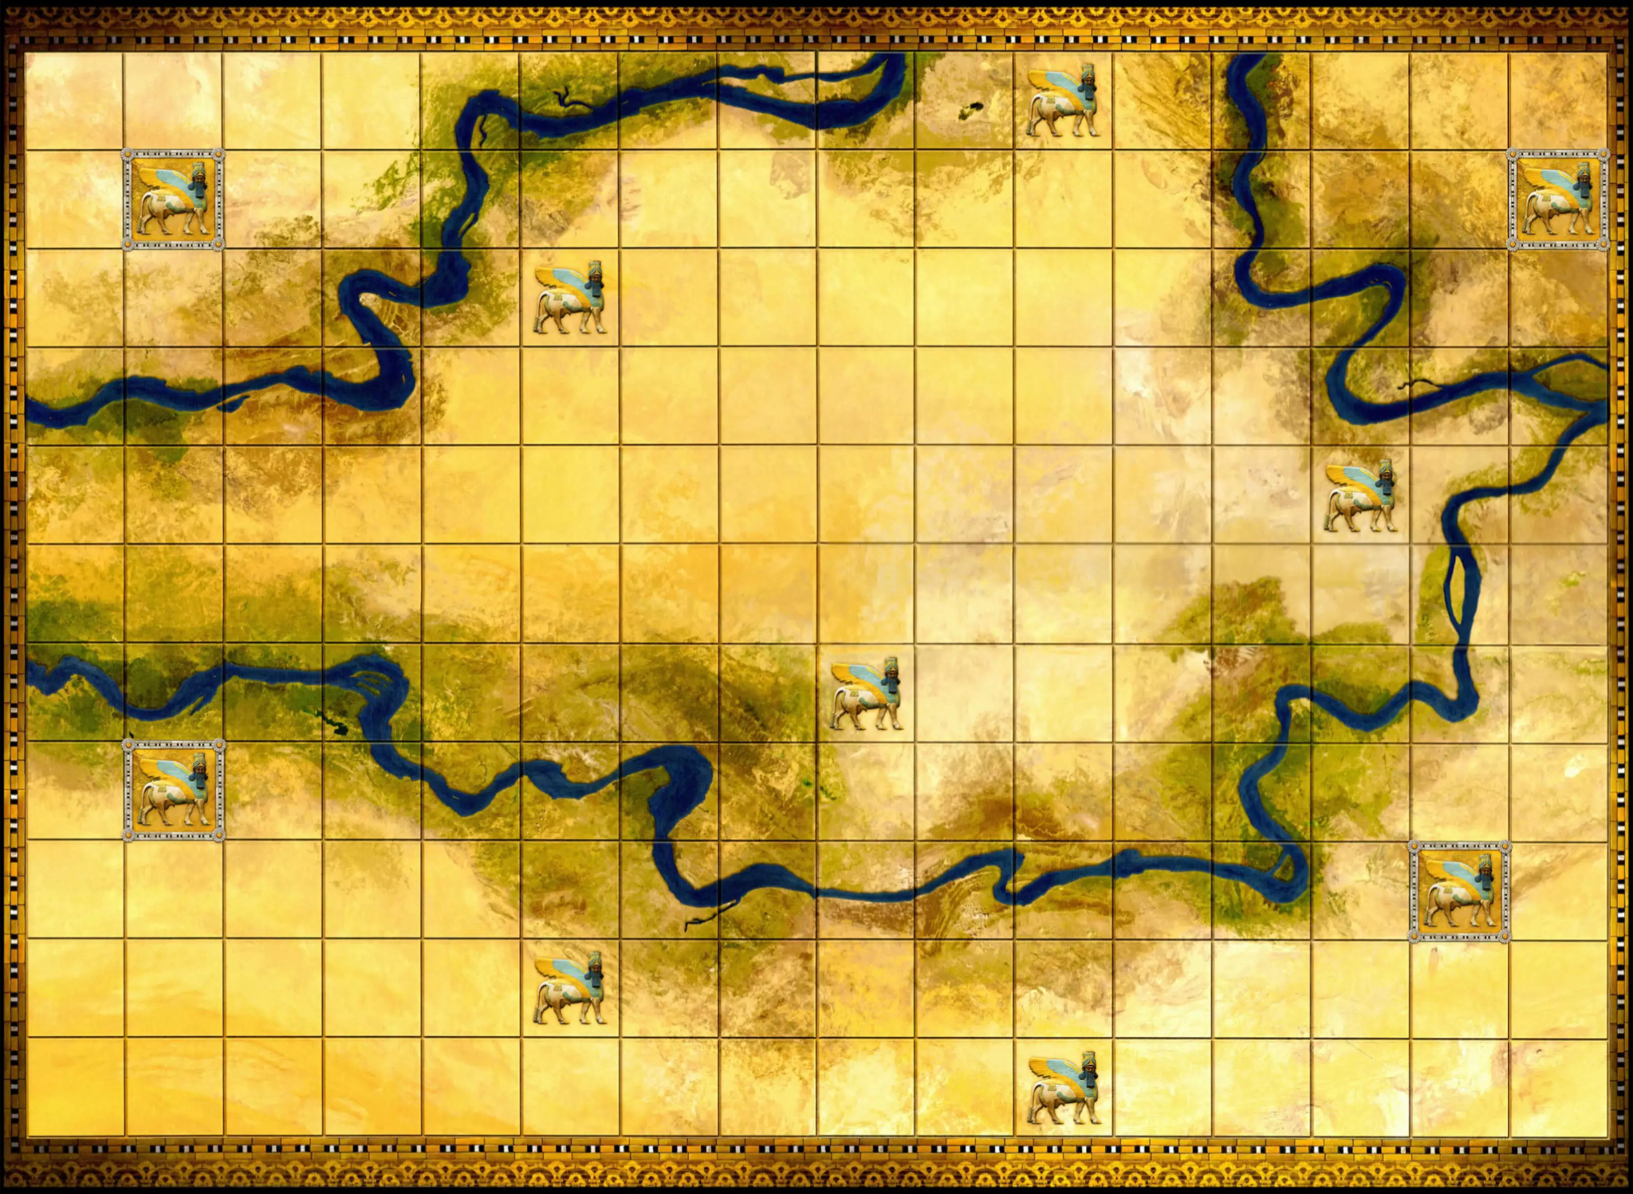
Figure 1. Image du plateau.

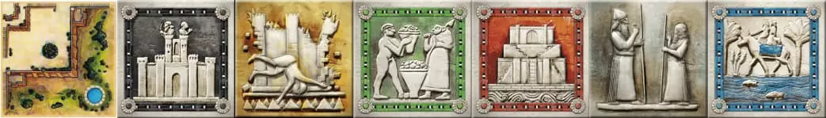
Figure 2. Image des différents types de tuiles.


Figure 3. Image des différents types de points de victoire.

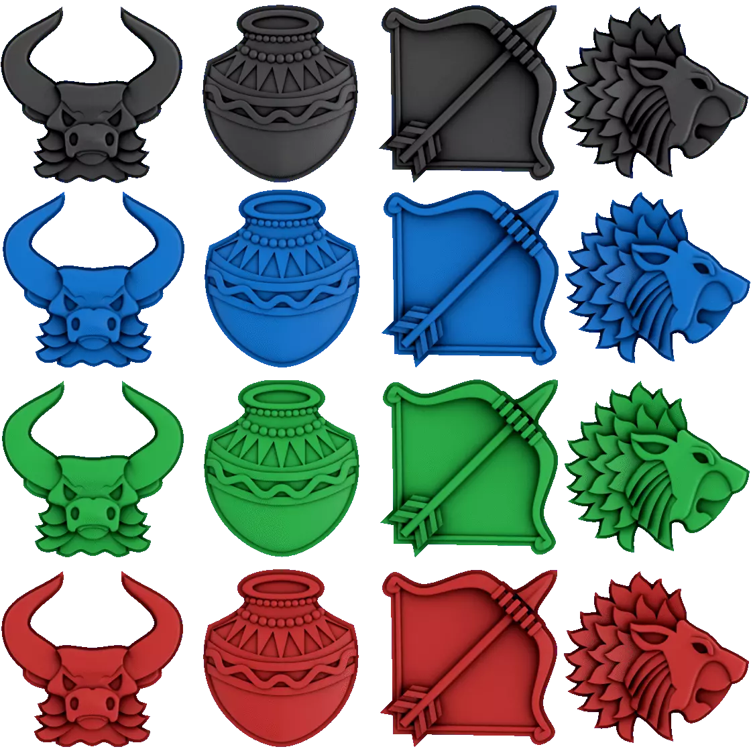
Figure 4. Image des différents types de leaders pour 4 joueurs.


Figure 5. Image de tous les monuments.

2 Description et conception des états

2.1 Description des états

Un état de jeu se compose d’un plateau et des joueurs. Un joueur peut contenir des leaders et des tuiles tandis que le plateau contient des régions, qui à leur tour peuvent contenir des leaders, des tuiles, des monuments et des trésors, comme détaillé ci-dessous:

- Chaque joueur possède quatre leaders, qui peuvent être dans ses mains ou sur le plateau. Chaque joueur peut avoir aussi de 0 à 6 tuiles dans sa main. Un joueur a à sa disposition deux jetons catastrophe qui peuvent être joués tout au long du match. Tout au long du match, un joueur peut recevoir des points de victoire de quatre types différents. Il peut aussi gagner des trésors.

- Le plateau est composé d’une grille 16 x 11. Il y a des espaces de type terrain et rivière. Il y a aussi des espaces de terrain délimités pour commencer avec un temple sur eux. Le plateau est divisé en régions. Quand une catastrophe est jouée, cet espace du plateau est détruit et rien ne peut être joué à cette position.

- Une région est générée lorsqu’une tuile est posée sur le plateau dans une position où il n’y a pas d’autre tuile adjacente. Lorsqu’une tuile, un leader ou un monument entrent en jeu à côté d’une région, il pénètre dans cette région. Toutes les tuiles, leaders et monuments sur le plateau appartiennent à une région. Le jeu commence avec dix régions distinctes, une pour chacune des dix temples initiaux. Chacune de ces régions commence avec un trésor. Quand une région contient un leader, elle est un royaume. Lorsqu’une région contient plus d’un leader du même type, elle est en conflit et peut être une guerre ou une révolte.

- Un leader peut être dans la main d’un joueur ou dans une région. Peu importe où il se trouve, un leader appartiendra toujours au même joueur. Un leader aura un type (roi, prêtre, agriculteur ou commerçant) et aura une position (quand il est sur le plateau). Un leader a également une force, correspondant au nombre de tuiles de la même couleur dans la région dans laquelle il se trouve.

- Une tuile est définie par un type (établissement, temple, ferme ou marché) et une position (quand elle est sur le plateau).

- Un trésor aura une position sur la carte. Il peut ou non être spécial en fonction de votre position de départ.

- Un monument aura deux couleurs et une position (quand il est sur le plateau).

- Une position est définie par une valeur i (de 0 à 10) et une valeur j (de 0 à 15).

En plus des joueurs et du plateau de jeu, un état de jeu est composé d’un marqueur de tour, d’un marqueur du joueur actif, d’un marqueur pour le nombre d’actions effectuées par le joueur actif (chaque joueur peut effectuer deux actions sur son tour). Un état aura également une liste contenant le nombre de tuiles restantes (qui n’ont pas encore été piochées par un joueur) et un marqueur de combien de trésors il reste sur le plateau.

2.2 Conception Logiciel

Pour chacun des éléments décrits au chapitre 2.1, nous créerons une classe, à l’exception de la position, qui sera une structure. Tous les attributs et les méthodes de chaque classe sont présentés dans le diagramme de classes, illustré à la figure 6, mais certains détails des classes sont expliqués ci-dessous:

- Classe Player: L'attribut id est utilisé pour distinguer les différents joueurs. Le nombre de trésors qu’un joueur possède est stocké dans un unordered_map avec les points de victoire. Puisqu’une fois qu’un joueur reçoit un trésor, il ne peut plus être perdu et il n’est plus affiché sur l'écran, nous supprimons l’objet et incrémentant le nombre de trésors sur le unordered_map.

- Classe Board: Le plateau est composé de plusieurs régions, stockées dans un unordered_map. Nous utilisons trois cartes (taille 11 x 16) pour suivre l’état du plateau. Le regionMap contient -1 quand il n’y a pas de tuile dans cette position et l’ID de la région correspondante autrement. Le terrainMap indique si cette position contient une rivière ou non. Le boardStateMap commence comme une copie de terrainMap, et garde des traces de tuiles, chefs, monuments et catastrophes quand ils sont ajoutés au plateau. Dans la liste monuments, les six monuments possibles sont générés et ajoutés avec des positions négatives (pour indiquer qu’ils ne sont pas construits). Cela se fait parce que ces monuments seront affichés sur l'écran, à la droite du plateau. Lorsqu’un monument est construit, il recevra une position valide et sera ajouté à la région correspondante, en laissant la liste des monuments du plateau.

- Classe Region: L'attribut regionID est utilisé pour distinguer les différentes régions. Il y a quatre vecteurs pour stocker les différents objets, un attribut pour marquer la présence d’un leader dans la région et deux autres attributs pour marquer la présence d’un conflit dans la région. Lorsqu’une guerre est déclenchée, la position de la tuile qui a commencé la guerre est stockée dans l'attribut unificationTilePosition, car elle sera nécessaire pour la résolution du conflit.

- Classe Leader: L'attribut playerID est utilisé pour savoir à quel joueur le leader appartient.

- Struct Position: Quand un objet n’est pas sur le plateau, nous lui attribuons une position négative.

- Classe State: Notez que cette classe garde également une trace des deux conditions de fin de partie (nombre de trésors restant sur le plateau et nombre de tuiles disponibles pour le tirage).
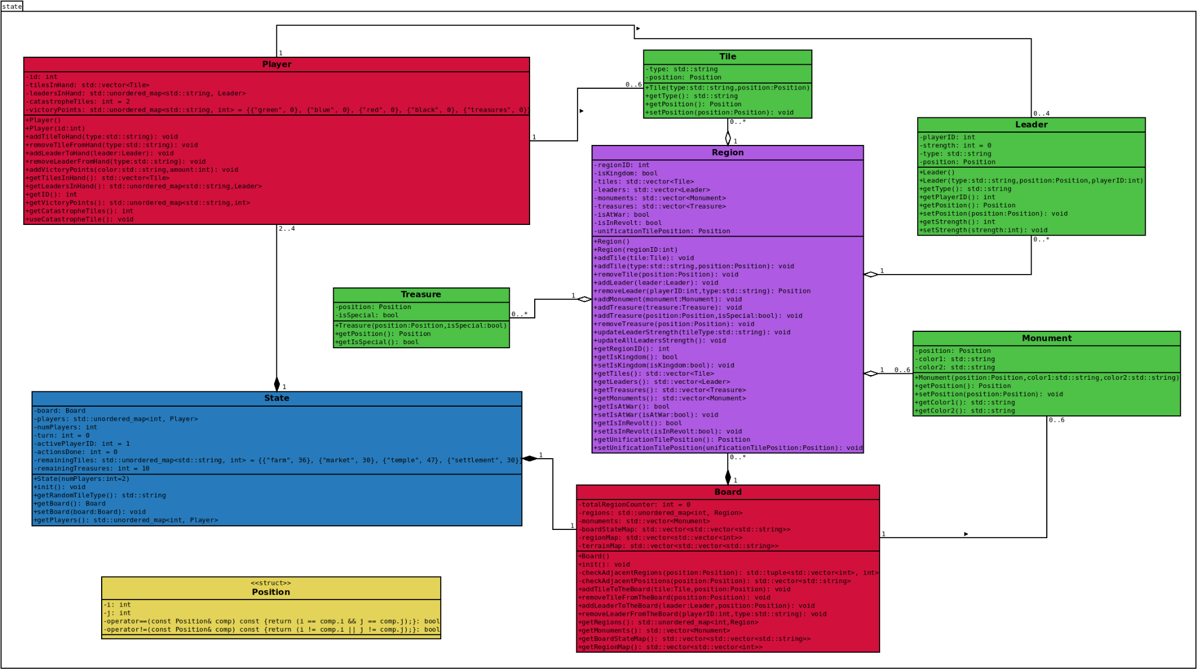Figure 6. Diagramme des classes d’état.

3 Rendu: Stratégie et Conception

3.1 Stratégie de rendu d’un état

Comme notre jeu est au tour par tour, nous avons une stratégie de rendu simple. Nous pouvons afficher toutes les informations dont nous avons besoin en regardant l’état du jeu. L’état du jeu n’est modifié que lorsqu’un joueur exécute une action, ce qui signifie que nous n’avons aucun problème de synchronisation.
Lorsqu’un joueur exécute une action, l’état du jeu change et on affiche le nouvel état du jeu. Certains développements peuvent se produire au cours de l’action d’un joueur (e.g. un joueur met une tuile qui initie est une guerre). Tous ces développements seront détaillés dans la section moteur du jeu, mais dans tous les cas, l’état du jeu ne changera qu’après que le joueur ait pris une décision. Donc, que ce soit une des actions de tour (e.g. jouer une tuile) ou une de ces décisions de jeu (e.g. combien de supporters un joueur envoie à une guerre), l’état du jeu ne change qu’après la commande d’un joueur.
Par conséquent, nous allons afficher un état de jeu, attendre que le joueur actif entre une commande (que ce soit un joueur humain ou un I.A.) et puis afficher le nouvel état de jeu, modifié par cette commande. Ensuite, on redémarre la boucle en attendant la commande du joueur actif.
Sur la figure 7, on peut voir un exemple de rendu d’un état de jeu sur lequel tous les éléments possibles qui peuvent apparaître pendant le jeu sont affichés.

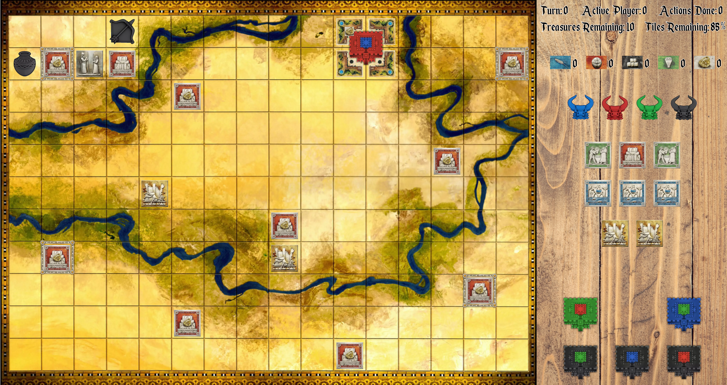
Figure 7. Exemple de rendu d’état du jeu.

3.2 Conception logiciel

Nous avons créé 4 classes pour effectuer le rendu du jeu:

- Classe Scene: C’est la classe de rendu principal. Elle est responsable du rendu de tous les éléments qui seront affichés pour un écran d’un joueur. La méthode principale de cette classe est la display( ), qui est responsable de rendre l’état du jeu passé en argument. Nous avons également créé la méthode displayDemo() afin de tester l’affichage des différents éléments. Lorsque l’utilisateur clique sur l’écran avec le bouton gauche de la souris, la méthode affiche un état différent de jeu. Pour mieux organiser et structurer notre code, nous avons créé les 3 autres classes auxiliaires décrites ci-dessous.

- Classe Draw: Il s’agit d’une classe abstraite à partir de laquelle les 2 autres classes auxiliaires seront héritées. Nous choisissons de créer cette classe parce que les 2 autres classes partagent certains attributs et méthodes.

- Classe PlayerDraw: Cette classe est responsable du rendu de tous les éléments qui sont exclusifs pour un joueur. Cela inclut les tuiles et les leaders que le joueur a en main, les catastrophes qu’il a de disponibles et ses points de victoire. Par conséquent, cette classe n’a besoin que d’un objet state::Player pour effectuer sa tâche car cette classe ne nécessite pas d’autres informations sur l’état du jeu. Le contenu d’un objet state::Player n’est connu que par le joueur auquel il est associé, même si les autres joueurs peuvent déduire quels leaders il a en main et combien de catastrophes il lui reste.

- Class GameDraw: Cette classe est responsable du rendu de tout ce qui est commun à tous les joueurs. Cela inclut tous les éléments présents dans le plateau (tuiles, leaders, trésors, monuments, catastrophes et tuiles d’unification (pendant une guerre)), monuments non encore construits et informations générales de jeu (tour actuel, joueur actif, etc). Cette classe est également chargée d’afficher l’image du plateau.

Lorsqu’une Scene est construite, elle construit un objet de GameDraw et un objet de PlayerDraw et les enregistre comme attributs de classe. Nous rappelons à nouveau que cette division de classe a été faite avec des fins d’organisation et de lisibilité de code. Le diagramme des classes pour le rendu est présenté en Figure 8.

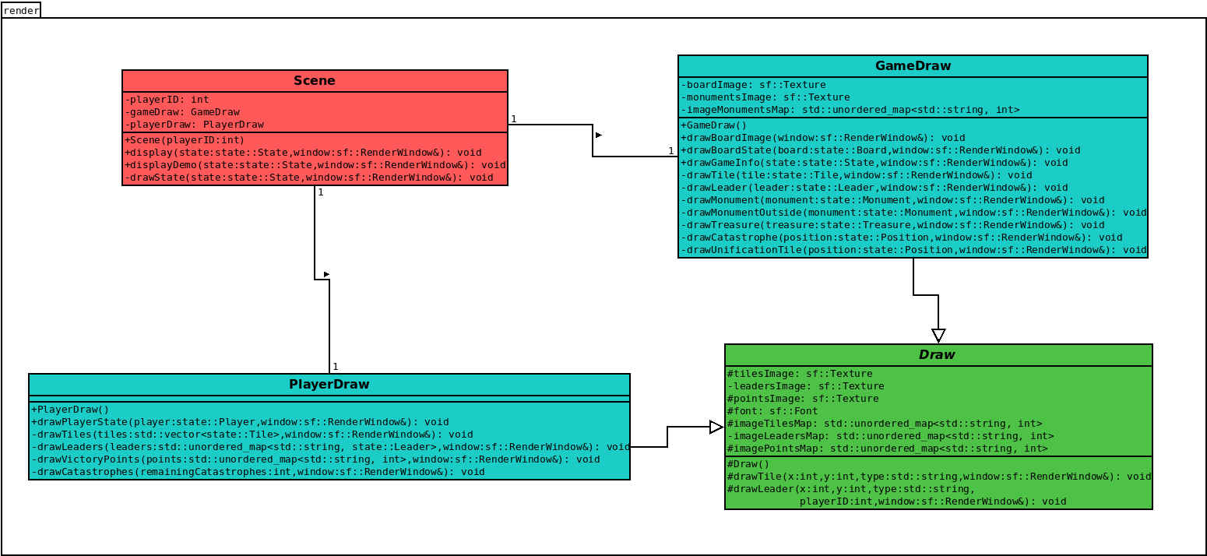
Figure 8. Diagramme des classes de rendu.

